
МИНОБРНАУКИ РОССИИ
федеральное государственное автономное образовательное учреждение
высшего образования
«Московский государственный технологический университет «СТАНКИН»
(ФГБОУ ВО «МГТУ «СТАНКИН»)

Кафедра «Управление и информатика в технических системах»
Учебный курс «Информационные системы и технологии»

ОТЧЕТ
о выполнении лабораторной работы № 2-3

Семестр: | 7 семестр
Лабораторная работа: | C4 Model. Контроль стыков уровней L3 и L4, контракты и глоссарий  «ИС управления обратной связью клиентов банка»
Зона ответственности: | Клиентские приложения: веб-панель и мобильное приложение
Группа: | ИДБ-23-13
Выполнил: | Еловиков А.А.
Принял: | Бычков С.Ю.
Дата: | 06.11.2026
Репозиторий: | https://github.com/DigitalTweens13/ISFeedBank

1 Роль тимлида в лабораторных работах № 2–3
По методическому пособию тимлид не пишет схемы компонентов и код, но объясняет каждую схему команды, контролирует совместимость идентификаторов стыковочных модулей между контейнерами, проводит сквозное ревью и следит за сопряжением сигнатур, принципами SOLID и строгой типизацией на стыках. Этот отчёт описывает, как такой контроль организован в проекте, что он выявил и как закрыт пробел по воркеру фоновых задач. Он заменяет черновик, где работа была описана в свободной форме.
2 Контракты между контейнерами
2.1 Задача
Контейнеры разрабатываются параллельно разными людьми, а на диаграммах C4 у стрелки указан протокол, но не формат данных. Расхождение полей и типов обнаруживается только при интеграции. Поэтому все стыки описаны в едином пакете docs/packages/contracts.
2.2 Состав пакета
Таблица 2.1 – Артефакты контрактов
Артефакт | Путь | Содержание
REST-контракт | docs/packages/contracts/openapi/api.v1.yaml | OpenAPI 3.1.0, 12 операций Backend API
Схемы событий | docs/packages/contracts/events/*.json | reviews.labeling.v1 и cases.events.v1, additionalProperties: false
Python-модели | docs/packages/contracts/pydantic/ | 30 классов Pydantic v2, генерируются скриптом scripts/generate_contracts.py
TypeScript-типы | docs/packages/contracts/typescript/src/ | 30 типов для веб-панели и мобильного приложения, сверены с Python-моделями вручную
Правила версий | docs/packages/contracts/events/README.md | Новая версия схемы только при несовместимом изменении; изменение через PR с ревью владельца контейнера

Очередей две. В reviews.labeling задачи разметки публикуют Backend API и воркер фоновых задач, читает воркер разметки. В cases.events события об обращениях публикует воркер разметки, читает воркер фоновых задач. Имена в Python и TypeScript различаются только там, где общее имя было неоднозначным: State, Module и Dynamic в TypeScript названы BatchState, StrategyModule и TopicDynamics; оба варианта зафиксированы в глоссарии.
3 Глоссарий идентификаторов
Глоссарий docs/glossary/components.csv — реестр идентификаторов компонентов и классов, связанный с кодом: столбец l4_classes ссылается на реальные классы формата pydantic:CaseDto или typescript:CaseDto. Сейчас в нём 114 позиций, из них 99 относятся к компонентам, классам и сквозным артефактам и 15 к узлам диаграммы развёртывания (ЛР № 4).
Таблица 3.1 – Состав глоссария по контейнерам
Контейнер | L3 | L4 | Другое
Backend API | 11 | 10 | 0
Брокер сообщений | 4 | 10 | 0
Воркер разметки | 9 | 7 | 0
Воркер фоновых задач | 9 | 4 | 0
Веб-панель | 8 | 4 | 0
Мобильное приложение | 7 | 5 | 0
shared | 0 | 7 | 4

Статус «готово» у 100 позиций, «план» у 14: lw_dedup_guard, lw_gpu_runtime, lw_strategy_factory, web_error_boundary, web_notification_toast, web_analytics_view_model, web_upload_validation, mob_offline_sync, mob_conflict_handler, mob_notification_badge, mob_session_guard, mob_deep_link_handler, shared_observability, shared_config. Это L4-классы, которые участники ещё не реализовали.
4 Автоматические проверки
– scripts/check_glossary.py сверяет ссылки столбца l4_classes с классами, объявленными в pydantic/ и typescript/; при расхождении завершается с кодом 1. Последний запуск: все ссылки валидны (30 классов Python и 30 типов TypeScript).
– scripts/build_glossary.py проверяет уникальность идентификаторов и допустимость контейнеров и собирает docs/glossary/components.md.
– docs/check_import.py прогоняет сценарии валидации корректных и некорректных сообщений и импорт публичного API контрактов.
– Оба скрипта подходят для CI: Pull Request с разошедшимся контрактом не пройдёт проверку.
5 Сквозная проверка уровней L3 и L4
Тимлид сверил отчёты и файлы репозитория по каждому контейнеру. Результат приведён в таблице 5.1.
Таблица 5.1 – Наличие материалов L3 и L4
Контейнер | Автор | Отчёт L3 | Диаграмма L3 (.puml) | Отчёт L4 | Код L4
Backend API | Даев М. А. | есть | нет в src/individual | есть | нет в src/individual
Брокер сообщений | Зацепина В. В. | есть | нет в src/individual | есть | нет в src/individual
Воркер разметки | Ершов Д. К. | есть | есть (ml_l3.puml) | есть | есть (MLCode)
Мобильное приложение | Кульбякина И. В. | есть | есть (fe_l3.puml) | нет | нет
Веб-панель | Малахова К. В. | есть (отчёт DA) | нет в src/individual | нет | нет
Воркер фоновых задач | Еловиков А. А. | есть | есть (bg_l3.puml) | есть | есть (BGCode)

5.1 Замечания по результатам ревью
– Диаграмма ml_l3.puml использует локальные идентификаторы (task_consumer, bert_inference), а в глоссарии те же компоненты названы lw_task_consumer, lw_bert_inference; связи внутри контейнера подписаны номерами без указания вызова. Нужно привести к глоссарию и подписать внутренние связи «Python Call».
– Для Backend API, брокера сообщений и веб-панели в репозитории есть отчёты и рендеры в docs/reports, но нет исходных .puml и кода в src/individual. Для CI из лабораторной работы № 5 их нужно добавить.
– Веб-панель в лабораторной работе № 2 выполнила Малахова К. В. (роль DA), хотя README закрепляет клиентские приложения за FE, а за DA — базу данных и кэш. Таблица ролей в README должна отражать фактическое распределение.
– Мобильное приложение и веб-панель не имеют отчётов и кода L4; перечень классов в глоссарии помечен «план». Для них подготовлены верификационные инструкции (docs/verification).
– В README таблица статусов (ЛР № 2 «не начата», ЛР № 3 «не начата») устарела, а воркер фоновых задач закреплён за DQ, тогда как фактически его делает тимлид.
– На общей диаграмме L2 не было связи «воркер фоновых задач назначает обращению владельца и срок реакции», хотя на уровне компонентов и на динамической диаграмме она есть. Связь добавлена в ходе лабораторной работы № 4. Краткое описание самого контейнера оставлено прежним, чтобы не расходиться с личными диаграммами участников, где оно повторено дословно.
– Файлы TL_lab2_report_draft.docx и TL_lab3_report_draft.docx содержат один и тот же текст; их можно заменить этим отчётом.
– Каталоги __pycache__ с файлами .pyc присутствуют в рабочей копии; они перечислены в .gitignore и не должны попадать в репозиторий.
6 Закрытие пробела: воркер фоновых задач
6.1 Диаграмма компонентов (L3)
Для контейнера «Воркер фоновых задач» построена диаграмма компонентов bg_l3.puml. Она использует только идентификаторы из глоссария (девять компонентов и портов, новых идентификаторов нет). Контейнеры и внешние системы описаны дословно по общей диаграмме L2. Внутренние связи — «Python Call», внешние — с тем же протоколом, что и на L2.
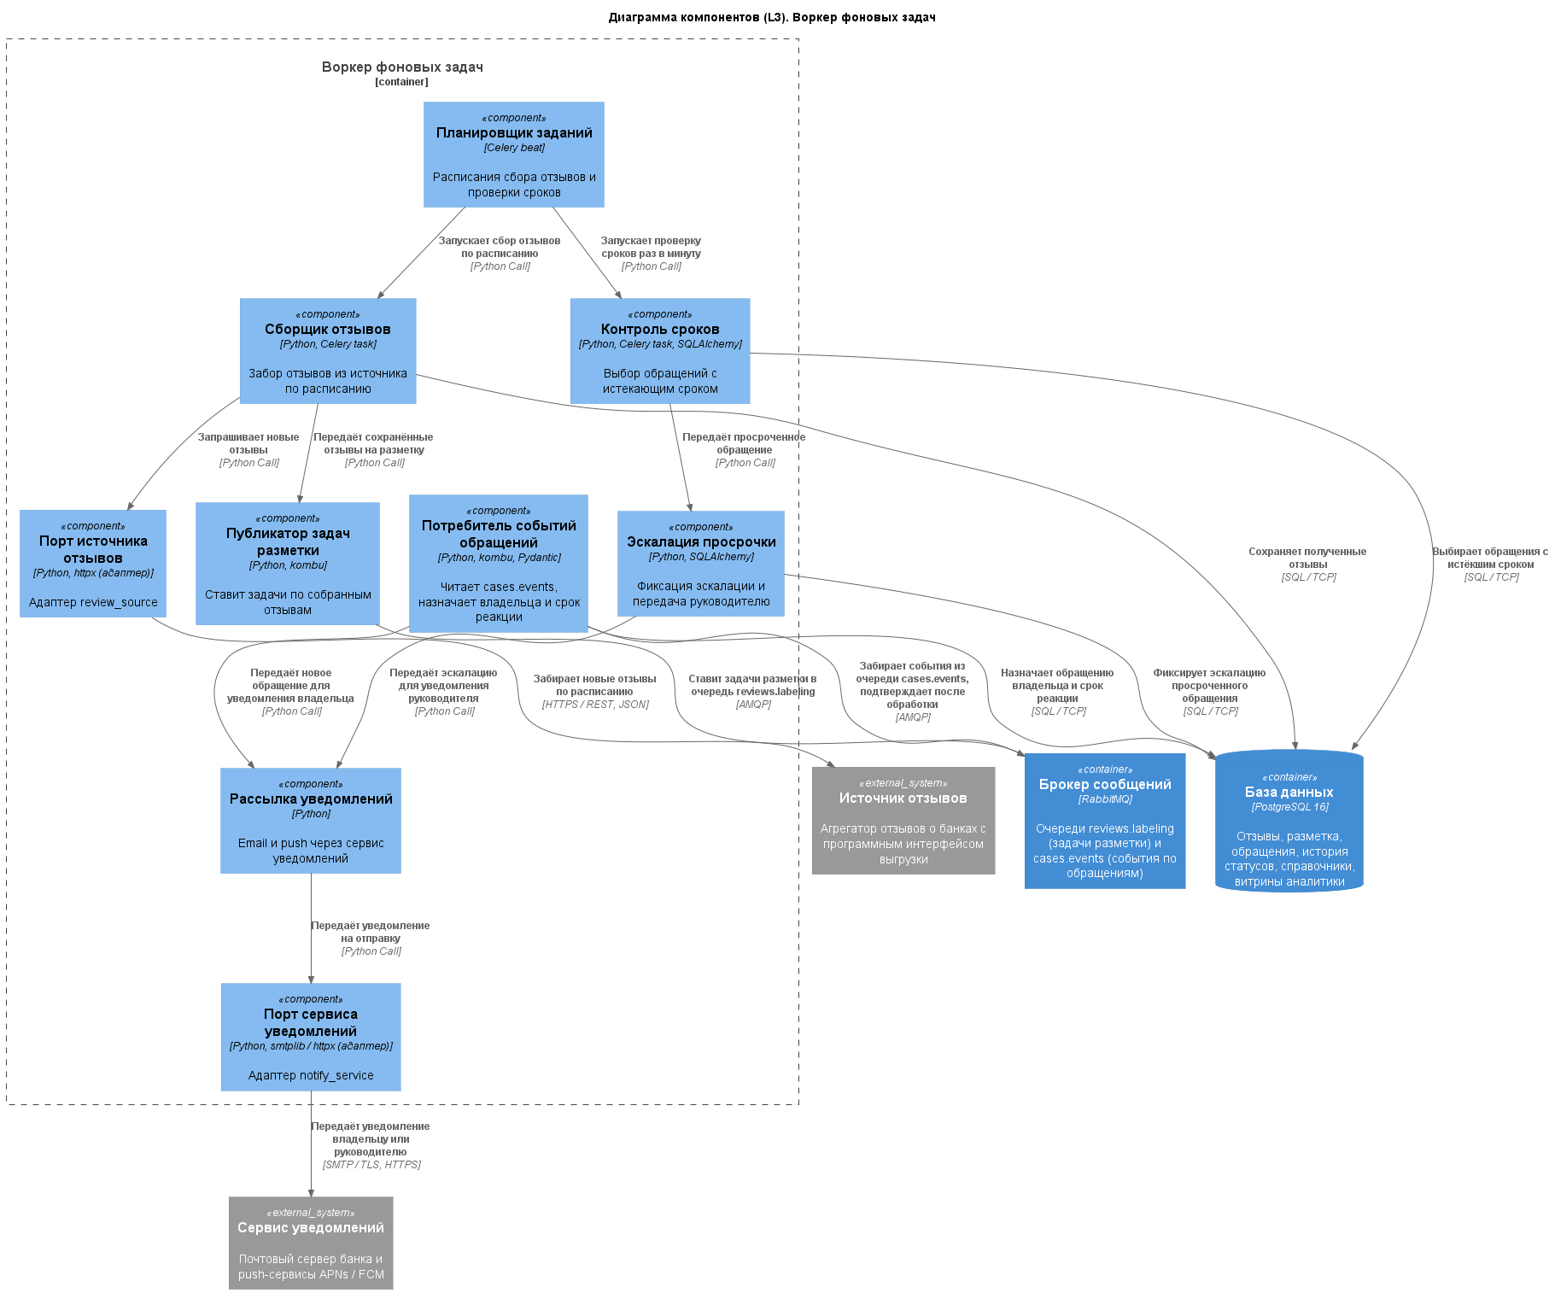
Рисунок 6.1 – Диаграмма компонентов воркера фоновых задач (L3)
Таблица 6.1 – Компоненты воркера фоновых задач
ID | Компонент | Назначение
bg_scheduler_comp | Планировщик заданий | Расписания сбора отзывов и проверки сроков
bg_collector_comp | Сборщик отзывов | Забор отзывов из источника по расписанию
bg_deadline_monitor_comp | Контроль сроков | Выбор обращений с истекающим сроком
bg_escalation_comp | Эскалация просрочки | Фиксация эскалации и передача руководителю
bg_notification_comp | Рассылка уведомлений | Email и push через сервис уведомлений
bg_case_event_consumer | Потребитель событий обращений | Читает cases.events, назначает владельца и срок реакции
bg_labeling_publisher | Публикатор задач разметки | Ставит задачи по собранным отзывам
bg_notify_port | Порт сервиса уведомлений | Адаптер notify_service
bg_review_source_port | Порт источника отзывов | Адаптер review_source

Контур сбора: планировщик запускает сборщик, тот через порт источника получает отзывы, сохраняет их в базе данных и передаёт публикатору, который ставит задачи в reviews.labeling. Контур обращений: потребитель читает cases.events, назначает владельца и срок реакции и передаёт обращение рассылке. Контур просрочки: планировщик раз в минуту запускает контроль сроков, он передаёт просроченные обращения эскалации, та фиксирует эскалацию в базе данных и передаёт её рассылке. Рассылка отправляет письма и push через порт сервиса уведомлений.
6.2 Диаграмма кода (L4) и прототип
Для компонента «Потребитель событий обращений» и связанной с ним рассылки построена диаграмма классов bg_l4.puml и написан прототип на Python (src/individual/BGCode/case_processing). Паттерн «Стратегия» применён трижды, в соответствии со стыковочными идентификаторами глоссария.
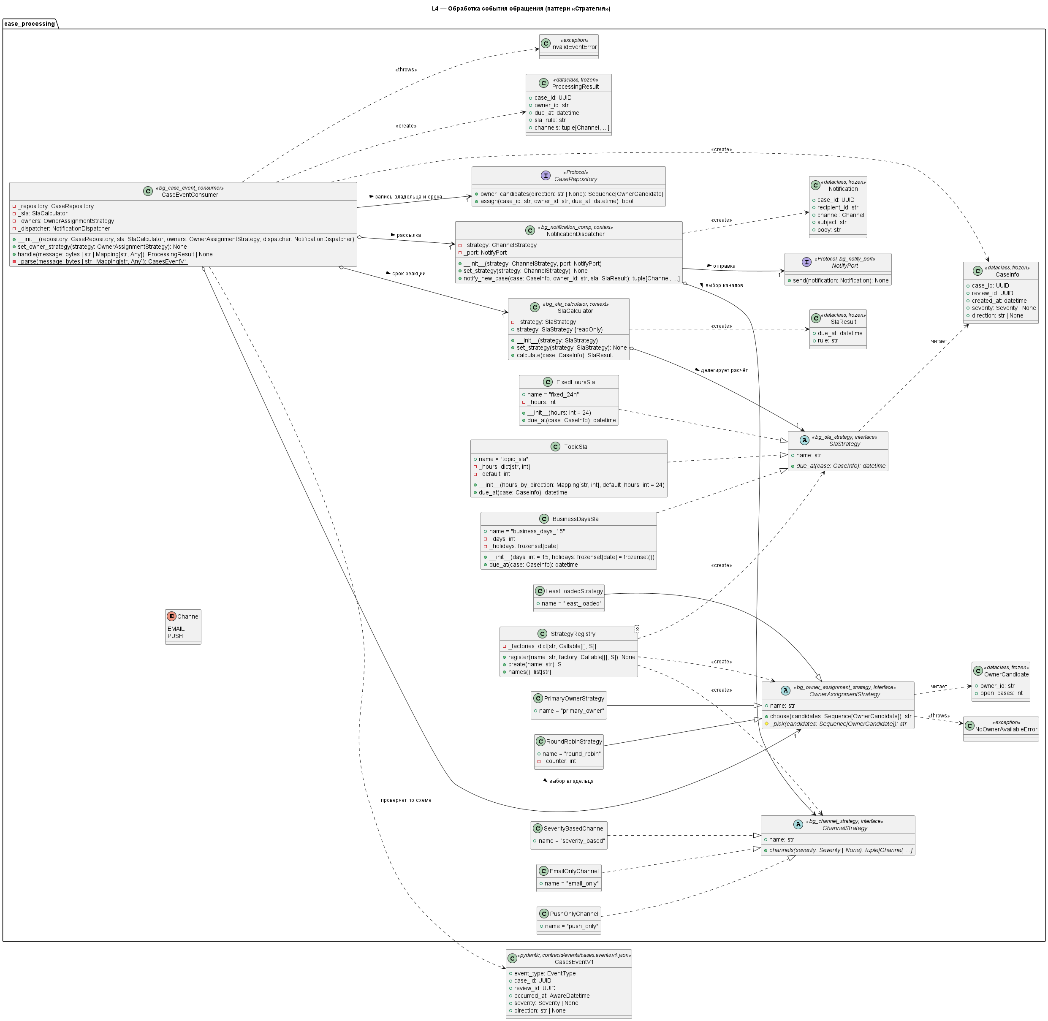
Рисунок 6.2 – Диаграмма классов компонента обработки событий обращений (L4)
Таблица 6.2 – Точки вариативности
Точка | Интерфейс (ID глоссария) | Контекст | Реализации
Контрольный срок | SlaStrategy (bg_sla_strategy) | SlaCalculator (bg_sla_calculator) | fixed_24h, topic_sla, business_days_15
Владелец обращения | OwnerAssignmentStrategy (bg_owner_assignment_strategy) | CaseEventConsumer (bg_case_event_consumer) | primary_owner, least_loaded, round_robin
Канал уведомления | ChannelStrategy (bg_channel_strategy) | NotificationDispatcher (bg_notification_comp) | email_only, push_only, severity_based

Имена стратегий срока и владельца совпадают с модулем «Управление ответами и статусами» Backend API, а порядок выдачи сообщений в брокере уже учитывает близость срока (политика NearestSlaFirst), поэтому расчёт срока в воркере согласован с остальными контейнерами.
6.3 Соблюдение правил синхронизации
– формат входящего события не дублируется: используется модель CasesEventV1 из пакета контрактов; сообщение, не прошедшее проверку, вызывает InvalidEventError, и стратегия подтверждения брокера отправляет его в cases.events.dlq;
– обрабатывается только событие case_created; остальные типы допустимой схемы игнорируются, схема не менялась;
– повторная доставка не приводит к повторному назначению и повторному уведомлению: репозиторий возвращает False, если обращение уже назначено;
– зависимости от базы данных и сервиса уведомлений вынесены в протоколы CaseRepository и NotifyPort, реализации подставляются снаружи (принцип инверсии зависимостей); в прототипе их заменяют реализации в памяти;
– код полностью аннотирован: mypy в строгом режиме проходит без ошибок по 15 файлам; 17 модульных тестов проходят; demo.py показывает подмену всех трёх стратегий на одних и тех же событиях.
6.4 Решения, требующие подтверждения
– Назначение владельца и срока выполняет воркер фоновых задач, а не воркер разметки (граница описана в отчёте ЛР № 2 воркера разметки) и не Backend API. Соответствующая связь воркера с базой данных добавлена на общую диаграмму контейнеров.
– Воркер не публикует события case_escalated: схема их допускает, но на L2 у воркера нет связи на запись в cases.events.
– Отчёты ЛР № 2 и № 3 по воркеру фоновых задач будут созданы после отдельного подтверждения.
ЗАКЛЮЧЕНИЕ
Стыки между контейнерами зафиксированы контрактами и глоссарием и проверяются скриптами. Сквозное ревью выявило расхождения между идентификаторами и составом репозитория, они перечислены в разделе 5.1. Пробел по воркеру фоновых задач закрыт: построены диаграммы L3 и L4 и реализован проверяемый прототип без нарушения контрактов и правил глоссария.

ПРИЛОЖЕНИЕ А
Исходный код диаграмм воркера фоновых задач
Листинг А.1 – bg_l3.puml
@startuml "bg_l3.puml"
!include https://raw.githubusercontent.com/plantuml-stdlib/C4-PlantUML/master/C4_Component.puml

' Индивидуальная версия: TL, воркер фоновых задач. Глоссарий ID и правила: см. context_l1.puml тимлида
' ID компонентов: docs/glossary/components.csv (строки bg_*). Новых ID нет.

title Диаграмма компонентов (L3). Воркер фоновых задач

Container(message_broker, "Брокер сообщений", "RabbitMQ", "Очереди reviews.labeling (задачи разметки) и cases.events (события по обращениям)")
ContainerDb(database, "База данных", "PostgreSQL 16", "Отзывы, разметка, обращения, история статусов, справочники, витрины аналитики")
System_Ext(review_source, "Источник отзывов", "Агрегатор отзывов о банках с программным интерфейсом выгрузки")
System_Ext(notify_service, "Сервис уведомлений", "Почтовый сервер банка и push-сервисы APNs / FCM")

Container_Boundary(background_worker, "Воркер фоновых задач") {
Component(bg_scheduler_comp, "Планировщик заданий", "Celery beat", "Расписания сбора отзывов и проверки сроков")
Component(bg_collector_comp, "Сборщик отзывов", "Python, Celery task", "Забор отзывов из источника по расписанию")
Component(bg_review_source_port, "Порт источника отзывов", "Python, httpx (адаптер)", "Адаптер review_source")
Component(bg_labeling_publisher, "Публикатор задач разметки", "Python, kombu", "Ставит задачи по собранным отзывам")
Component(bg_case_event_consumer, "Потребитель событий обращений", "Python, kombu, Pydantic", "Читает cases.events, назначает владельца и срок реакции")
Component(bg_deadline_monitor_comp, "Контроль сроков", "Python, Celery task, SQLAlchemy", "Выбор обращений с истекающим сроком")
Component(bg_escalation_comp, "Эскалация просрочки", "Python, SQLAlchemy", "Фиксация эскалации и передача руководителю")
Component(bg_notification_comp, "Рассылка уведомлений", "Python", "Email и push через сервис уведомлений")
Component(bg_notify_port, "Порт сервиса уведомлений", "Python, smtplib / httpx (адаптер)", "Адаптер notify_service")
}

Rel(bg_scheduler_comp, bg_collector_comp, "Запускает сбор отзывов по расписанию", "Python Call")
Rel(bg_scheduler_comp, bg_deadline_monitor_comp, "Запускает проверку сроков раз в минуту", "Python Call")
Rel(bg_collector_comp, bg_review_source_port, "Запрашивает новые отзывы", "Python Call")
Rel(bg_review_source_port, review_source, "Забирает новые отзывы по расписанию", "HTTPS / REST, JSON")
Rel(bg_collector_comp, database, "Сохраняет полученные отзывы", "SQL / TCP")
Rel(bg_collector_comp, bg_labeling_publisher, "Передаёт сохранённые отзывы на разметку", "Python Call")
Rel(bg_labeling_publisher, message_broker, "Ставит задачи разметки в очередь reviews.labeling", "AMQP")
Rel(bg_case_event_consumer, message_broker, "Забирает события из очереди cases.events, подтверждает после обработки", "AMQP")
Rel(bg_case_event_consumer, database, "Назначает обращению владельца и срок реакции", "SQL / TCP")
Rel(bg_case_event_consumer, bg_notification_comp, "Передаёт новое обращение для уведомления владельца", "Python Call")
Rel(bg_deadline_monitor_comp, database, "Выбирает обращения с истёкшим сроком", "SQL / TCP")
Rel(bg_deadline_monitor_comp, bg_escalation_comp, "Передаёт просроченное обращение", "Python Call")
Rel(bg_escalation_comp, database, "Фиксирует эскалацию просроченного обращения", "SQL / TCP")
Rel(bg_escalation_comp, bg_notification_comp, "Передаёт эскалацию для уведомления руководителя", "Python Call")
Rel(bg_notification_comp, bg_notify_port, "Передаёт уведомление на отправку", "Python Call")
Rel(bg_notify_port, notify_service, "Передаёт уведомление владельцу или руководителю", "SMTP / TLS, HTTPS")
@enduml
Листинг А.2 – bg_l4.puml
@startuml "bg_l4.puml"
' L4 — диаграмма классов компонента bg_case_event_consumer (Потребитель событий обращений)
' и связанной с ним рассылки bg_notification_comp. Код прототипа: src/individual/BGCode/case_processing

left to right direction

title L4 — Обработка события обращения (паттерн «Стратегия»)

package case_processing {

class CaseEventConsumer <<bg_case_event_consumer>> {
- _repository: CaseRepository
- _sla: SlaCalculator
- _owners: OwnerAssignmentStrategy
- _dispatcher: NotificationDispatcher
+ __init__(repository: CaseRepository, sla: SlaCalculator, owners: OwnerAssignmentStrategy, dispatcher: NotificationDispatcher)
+ set_owner_strategy(strategy: OwnerAssignmentStrategy): None
+ handle(message: bytes | str | Mapping[str, Any]): ProcessingResult | None
- {static} _parse(message: bytes | str | Mapping[str, Any]): CasesEventV1
}

class SlaCalculator <<bg_sla_calculator, context>> {
- _strategy: SlaStrategy
+ __init__(strategy: SlaStrategy)
+ strategy: SlaStrategy {readOnly}
+ set_strategy(strategy: SlaStrategy): None
+ calculate(case: CaseInfo): SlaResult
}

abstract class SlaStrategy <<bg_sla_strategy, interface>> {
+ name: str
+ {abstract} due_at(case: CaseInfo): datetime
}

class FixedHoursSla {
+ name = "fixed_24h"
- _hours: int
+ __init__(hours: int = 24)
+ due_at(case: CaseInfo): datetime
}

class TopicSla {
+ name = "topic_sla"
- _hours: dict[str, int]
- _default: int
+ __init__(hours_by_direction: Mapping[str, int], default_hours: int = 24)
+ due_at(case: CaseInfo): datetime
}

class BusinessDaysSla {
+ name = "business_days_15"
- _days: int
- _holidays: frozenset[date]
+ __init__(days: int = 15, holidays: frozenset[date] = frozenset())
+ due_at(case: CaseInfo): datetime
}

abstract class OwnerAssignmentStrategy <<bg_owner_assignment_strategy, interface>> {
+ name: str
+ choose(candidates: Sequence[OwnerCandidate]): str
# {abstract} _pick(candidates: Sequence[OwnerCandidate]): str
}

class PrimaryOwnerStrategy {
+ name = "primary_owner"
}

class LeastLoadedStrategy {
+ name = "least_loaded"
}

class RoundRobinStrategy {
+ name = "round_robin"
- _counter: int
}

class NotificationDispatcher <<bg_notification_comp, context>> {
- _strategy: ChannelStrategy
- _port: NotifyPort
+ __init__(strategy: ChannelStrategy, port: NotifyPort)
+ set_strategy(strategy: ChannelStrategy): None
+ notify_new_case(case: CaseInfo, owner_id: str, sla: SlaResult): tuple[Channel, ...]
}

abstract class ChannelStrategy <<bg_channel_strategy, interface>> {
+ name: str
+ {abstract} channels(severity: Severity | None): tuple[Channel, ...]
}

class EmailOnlyChannel {
+ name = "email_only"
}

class PushOnlyChannel {
+ name = "push_only"
}

class SeverityBasedChannel {
+ name = "severity_based"
}

interface CaseRepository <<Protocol>> {
+ owner_candidates(direction: str | None): Sequence[OwnerCandidate]
+ assign(case_id: str, owner_id: str, due_at: datetime): bool
}

interface NotifyPort <<Protocol, bg_notify_port>> {
+ send(notification: Notification): None
}

class StrategyRegistry<S> {
- _factories: dict[str, Callable[[], S]]
+ register(name: str, factory: Callable[[], S]): None
+ create(name: str): S
+ names(): list[str]
}

class CaseInfo <<dataclass, frozen>> {
+ case_id: UUID
+ review_id: UUID
+ created_at: datetime
+ severity: Severity | None
+ direction: str | None
}

class OwnerCandidate <<dataclass, frozen>> {
+ owner_id: str
+ open_cases: int
}

class SlaResult <<dataclass, frozen>> {
+ due_at: datetime
+ rule: str
}

class Notification <<dataclass, frozen>> {
+ case_id: UUID
+ recipient_id: str
+ channel: Channel
+ subject: str
+ body: str
}

class ProcessingResult <<dataclass, frozen>> {
+ case_id: UUID
+ owner_id: str
+ due_at: datetime
+ sla_rule: str
+ channels: tuple[Channel, ...]
}

enum Channel {
EMAIL
PUSH
}

class InvalidEventError <<exception>>
class NoOwnerAvailableError <<exception>>
}

class CasesEventV1 <<pydantic, contracts/events/cases.events.v1.json>> {
+ event_type: EventType
+ case_id: UUID
+ review_id: UUID
+ occurred_at: AwareDatetime
+ severity: Severity | None
+ direction: str | None
}

CaseEventConsumer o--> "1" SlaCalculator : срок реакции >
CaseEventConsumer o--> "1" OwnerAssignmentStrategy : выбор владельца >
CaseEventConsumer o--> "1" NotificationDispatcher : рассылка >
CaseEventConsumer --> "1" CaseRepository : запись владельца и срока >
CaseEventConsumer ..> CasesEventV1 : проверяет по схеме
CaseEventConsumer ..> InvalidEventError : <<throws>>
CaseEventConsumer ..> ProcessingResult : <<create>>

SlaCalculator o--> "1" SlaStrategy : делегирует расчёт >
SlaCalculator ..> SlaResult : <<create>>
FixedHoursSla ..|> SlaStrategy
TopicSla ..|> SlaStrategy
BusinessDaysSla ..|> SlaStrategy

PrimaryOwnerStrategy --|> OwnerAssignmentStrategy
LeastLoadedStrategy --|> OwnerAssignmentStrategy
RoundRobinStrategy --|> OwnerAssignmentStrategy
OwnerAssignmentStrategy ..> NoOwnerAvailableError : <<throws>>
OwnerAssignmentStrategy ..> OwnerCandidate : читает

NotificationDispatcher o--> "1" ChannelStrategy : выбор каналов >
NotificationDispatcher --> "1" NotifyPort : отправка >
NotificationDispatcher ..> Notification : <<create>>
EmailOnlyChannel ..|> ChannelStrategy
PushOnlyChannel ..|> ChannelStrategy
SeverityBasedChannel ..|> ChannelStrategy

SlaStrategy ..> CaseInfo : читает
CaseEventConsumer ..> CaseInfo : <<create>>
StrategyRegistry ..> SlaStrategy : <<create>>
StrategyRegistry ..> OwnerAssignmentStrategy : <<create>>
StrategyRegistry ..> ChannelStrategy : <<create>>
@enduml

ПРИЛОЖЕНИЕ Б
Исходный код прототипа компонента
Пакет src/individual/BGCode/case_processing. Ниже приведены модули, реализующие диаграмму классов приложения А. Вспомогательные файлы — реализации портов в памяти (memory.py), демонстрация (demo.py), тесты (tests/test_case_processing.py) и настройки проверки типов (mypy.ini) — в листинги не вынесены и находятся в репозитории.
Листинг Б.1 – case_processing/errors.py
"""Исключения компонента. Брокер по ним выбирает стратегию подтверждения (ack / в .dlq)."""

from __future__ import annotations

class InvalidEventError(ValueError):
"""Сообщение не соответствует схеме cases.events.v1: повторять доставку бессмысленно."""

class NoOwnerAvailableError(RuntimeError):
"""В справочнике нет владельца для направления: нужна ручная разборка."""
Листинг Б.2 – case_processing/models.py
"""Модели данных компонента обработки событий обращений (L4, воркер фоновых задач)."""

from __future__ import annotations

from dataclasses import dataclass
from datetime import datetime
from enum import StrEnum
from uuid import UUID

from packages.contracts.pydantic import Severity

class Channel(StrEnum):
"""Канал доставки уведомления. Значения совпадают с протоколами на диаграмме L2."""

EMAIL = "email" # SMTP / TLS
PUSH = "push" # APNs / FCM

@dataclass(frozen=True, slots=True)
class CaseInfo:
"""Минимум данных об обращении, нужный для расчёта срока и выбора владельца."""

case_id: UUID
review_id: UUID
created_at: datetime
severity: Severity | None
direction: str | None

@dataclass(frozen=True, slots=True)
class OwnerCandidate:
"""Кандидат в владельцы обращения из справочника владельцев."""

owner_id: str
open_cases: int

@dataclass(frozen=True, slots=True)
class SlaResult:
"""Контрольный срок и имя правила, по которому он получен."""

due_at: datetime
rule: str

@dataclass(frozen=True, slots=True)
class Notification:
"""Уведомление одному получателю по одному каналу."""

case_id: UUID
recipient_id: str
channel: Channel
subject: str
body: str

@dataclass(frozen=True, slots=True)
class ProcessingResult:
"""Итог обработки события case_created."""

case_id: UUID
owner_id: str
due_at: datetime
sla_rule: str
channels: tuple[Channel, ...]
Листинг Б.3 – case_processing/ports.py
"""Порты компонента: интерфейсы к соседним элементам. Реализации подставляются снаружи."""

from __future__ import annotations

from collections.abc import Sequence
from datetime import datetime
from typing import Protocol

from .models import Notification, OwnerCandidate

class CaseRepository(Protocol):
"""Доступ к базе данных (database, SQL / TCP). Реализует слой SQLAlchemy воркера."""

def owner_candidates(self, direction: str | None) -> Sequence[OwnerCandidate]:
"""Владельцы направления из справочника."""
...

def assign(self, case_id: str, owner_id: str, due_at: datetime) -> bool:
"""Записывает владельца и срок. False, если обращение уже назначено (повторная доставка)."""
...

class NotifyPort(Protocol):
"""Порт сервиса уведомлений (bg_notify_port): SMTP / TLS и HTTPS."""

def send(self, notification: Notification) -> None:
"""Передаёт одно уведомление во внешний сервис."""
...
Листинг Б.4 – case_processing/sla.py
"""Стратегии расчёта контрольного срока (bg_sla_strategy) и контекст bg_sla_calculator."""

from __future__ import annotations

from abc import ABC, abstractmethod
from collections.abc import Mapping
from datetime import date, datetime, timedelta

from .models import CaseInfo, SlaResult

class SlaStrategy(ABC):
"""Контракт алгоритма расчёта срока. Имена реализаций совпадают с модулем Backend API."""

name: str

@abstractmethod
def due_at(self, case: CaseInfo) -> datetime:
"""Возвращает момент, до которого нужно отреагировать на обращение."""

class FixedHoursSla(SlaStrategy):
"""Одинаковый срок в часах для всех обращений."""

name = "fixed_24h"

def __init__(self, hours: int = 24) -> None:
if hours <= 0:
raise ValueError("срок должен быть положительным")
self._hours = hours

def due_at(self, case: CaseInfo) -> datetime:
return case.created_at + timedelta(hours=self._hours)

class TopicSla(SlaStrategy):
"""Срок в часах берётся из справочника по продуктовому направлению."""

name = "topic_sla"

def __init__(self, hours_by_direction: Mapping[str, int], default_hours: int = 24) -> None:
self._hours = dict(hours_by_direction)
self._default = default_hours

def due_at(self, case: CaseInfo) -> datetime:
hours = self._hours.get(case.direction or "", self._default)
return case.created_at + timedelta(hours=hours)

class BusinessDaysSla(SlaStrategy):
"""Срок в рабочих днях (по умолчанию 15) с пропуском выходных и праздников."""

name = "business_days_15"

def __init__(self, days: int = 15, holidays: frozenset[date] = frozenset()) -> None:
if days <= 0:
raise ValueError("число дней должно быть положительным")
self._days = days
self._holidays = holidays

def due_at(self, case: CaseInfo) -> datetime:
current = case.created_at
left = self._days
while left > 0:
current += timedelta(days=1)
if current.weekday() < 5 and current.date() not in self._holidays:
left -= 1
return current

class SlaCalculator:
"""Контекст паттерна «Стратегия» (bg_sla_calculator): делегирует расчёт активной стратегии."""

def __init__(self, strategy: SlaStrategy) -> None:
self._strategy = strategy

@property
def strategy(self) -> SlaStrategy:
return self._strategy

def set_strategy(self, strategy: SlaStrategy) -> None:
self._strategy = strategy

def calculate(self, case: CaseInfo) -> SlaResult:
due = self._strategy.due_at(case)
if due <= case.created_at:
raise ValueError("срок обязан быть позже момента создания обращения")
return SlaResult(due_at=due, rule=self._strategy.name)
Листинг Б.5 – case_processing/owners.py
"""Стратегии выбора владельца обращения (bg_owner_assignment_strategy)."""

from __future__ import annotations

from abc import ABC, abstractmethod
from collections.abc import Sequence

from .errors import NoOwnerAvailableError
from .models import OwnerCandidate

class OwnerAssignmentStrategy(ABC):
"""Контракт выбора владельца среди кандидатов направления."""

name: str

def choose(self, candidates: Sequence[OwnerCandidate]) -> str:
"""Возвращает owner_id. Пустой список кандидатов — ошибка для всех стратегий."""
if not candidates:
raise NoOwnerAvailableError("для направления не найден ни один владелец")
return self._pick(candidates)

@abstractmethod
def _pick(self, candidates: Sequence[OwnerCandidate]) -> str:
"""Выбор из непустого списка."""

class PrimaryOwnerStrategy(OwnerAssignmentStrategy):
"""Всегда первый (основной) владелец направления."""

name = "primary_owner"

def _pick(self, candidates: Sequence[OwnerCandidate]) -> str:
return candidates[0].owner_id

class LeastLoadedStrategy(OwnerAssignmentStrategy):
"""Владелец с наименьшим числом открытых обращений; при равенстве — первый в списке."""

name = "least_loaded"

def _pick(self, candidates: Sequence[OwnerCandidate]) -> str:
return min(candidates, key=lambda c: c.open_cases).owner_id

class RoundRobinStrategy(OwnerAssignmentStrategy):
"""Владельцы по кругу. Счётчик хранится в стратегии, поэтому один экземпляр на воркер."""

name = "round_robin"

def __init__(self) -> None:
self._counter = 0

def _pick(self, candidates: Sequence[OwnerCandidate]) -> str:
chosen = candidates[self._counter % len(candidates)]
self._counter += 1
return chosen.owner_id
Листинг Б.6 – case_processing/channels.py
"""Стратегии выбора каналов уведомления (bg_channel_strategy)."""

from __future__ import annotations

from abc import ABC, abstractmethod

from packages.contracts.pydantic import Severity

from .models import Channel

class ChannelStrategy(ABC):
"""Контракт выбора каналов доставки для обращения заданной важности."""

name: str

@abstractmethod
def channels(self, severity: Severity | None) -> tuple[Channel, ...]:
"""Непустой набор каналов."""

class EmailOnlyChannel(ChannelStrategy):
name = "email_only"

def channels(self, severity: Severity | None) -> tuple[Channel, ...]:
return (Channel.EMAIL,)

class PushOnlyChannel(ChannelStrategy):
name = "push_only"

def channels(self, severity: Severity | None) -> tuple[Channel, ...]:
return (Channel.PUSH,)

class SeverityBasedChannel(ChannelStrategy):
"""Критичные и важные обращения — почта и push, остальные — только почта."""

name = "severity_based"

def channels(self, severity: Severity | None) -> tuple[Channel, ...]:
if severity in (Severity.critical, Severity.high):
return (Channel.EMAIL, Channel.PUSH)
return (Channel.EMAIL,)
Листинг Б.7 – case_processing/dispatcher.py
"""Рассылка уведомлений (bg_notification_comp): каналы выбирает стратегия, отправляет порт."""

from __future__ import annotations

from .channels import ChannelStrategy
from .models import CaseInfo, Channel, Notification, SlaResult
from .ports import NotifyPort

class NotificationDispatcher:
"""Контекст паттерна «Стратегия» для каналов уведомления."""

def __init__(self, strategy: ChannelStrategy, port: NotifyPort) -> None:
self._strategy = strategy
self._port = port

def set_strategy(self, strategy: ChannelStrategy) -> None:
self._strategy = strategy

def notify_new_case(self, case: CaseInfo, owner_id: str, sla: SlaResult) -> tuple[Channel, ...]:
"""Сообщает владельцу о новом обращении по всем каналам выбранной стратегии."""
channels = self._strategy.channels(case.severity)
if not channels:
raise ValueError(f"стратегия {self._strategy.name!r} вернула пустой набор каналов")
for channel in channels:
self._port.send(
Notification(
case_id=case.case_id,
recipient_id=owner_id,
channel=channel,
subject="Новое обращение по вашему направлению",
body=f"Обращение {case.case_id}, ответить до {sla.due_at:%d.%m.%Y %H:%M}",
)
)
return channels
Листинг Б.8 – case_processing/consumer.py
"""Потребитель событий обращений (bg_case_event_consumer): обработка события case_created."""

from __future__ import annotations

import json
from collections.abc import Mapping
from typing import Any

from pydantic import ValidationError

from packages.contracts.pydantic import CasesEventV1, EventType

from .dispatcher import NotificationDispatcher
from .errors import InvalidEventError
from .models import CaseInfo, ProcessingResult
from .owners import OwnerAssignmentStrategy
from .ports import CaseRepository
from .sla import SlaCalculator

class CaseEventConsumer:
"""Проверяет событие, назначает владельца и срок, запускает рассылку.

Все алгоритмы подставляются снаружи: срок — через SlaCalculator,
владелец — через OwnerAssignmentStrategy, каналы — через NotificationDispatcher.
"""

def __init__(
self,
repository: CaseRepository,
sla: SlaCalculator,
owners: OwnerAssignmentStrategy,
dispatcher: NotificationDispatcher,
) -> None:
self._repository = repository
self._sla = sla
self._owners = owners
self._dispatcher = dispatcher

def set_owner_strategy(self, strategy: OwnerAssignmentStrategy) -> None:
self._owners = strategy

def handle(self, message: bytes | str | Mapping[str, Any]) -> ProcessingResult | None:
"""Обрабатывает одно сообщение очереди cases.events.

Возвращает None, если событие не требует действий (не case_created) или обращение
уже назначено при предыдущей доставке. InvalidEventError означает неисправимое
сообщение: стратегия подтверждения брокера отправит его в cases.events.dlq.
"""
event = self._parse(message)
if event.event_type is not EventType.case_created:
return None
case = CaseInfo(
case_id=event.case_id,
review_id=event.review_id,
created_at=event.occurred_at,
severity=event.severity,
direction=event.direction,
)
sla = self._sla.calculate(case)
owner_id = self._owners.choose(self._repository.owner_candidates(case.direction))
if not self._repository.assign(str(case.case_id), owner_id, sla.due_at):
return None
channels = self._dispatcher.notify_new_case(case, owner_id, sla)
return ProcessingResult(case.case_id, owner_id, sla.due_at, sla.rule, channels)

@staticmethod
def _parse(message: bytes | str | Mapping[str, Any]) -> CasesEventV1:
try:
if isinstance(message, (bytes, str)):
return CasesEventV1.model_validate_json(message)
return CasesEventV1.model_validate(dict(message))
except (ValidationError, json.JSONDecodeError) as exc:
raise InvalidEventError(str(exc)) from exc
Листинг Б.9 – case_processing/registry.py
"""Реестр стратегий: выбор алгоритма по имени из конфигурации воркера."""

from __future__ import annotations

from collections.abc import Callable
from typing import Generic, TypeVar

S = TypeVar("S")

class StrategyRegistry(Generic[S]):
"""Хранит фабрики стратегий одного вида. Новая стратегия добавляется без правок контекстов."""

def __init__(self) -> None:
self._factories: dict[str, Callable[[], S]] = {}

def register(self, name: str, factory: Callable[[], S]) -> None:
if name in self._factories:
raise ValueError(f"стратегия {name!r} уже зарегистрирована")
self._factories[name] = factory

def create(self, name: str) -> S:
try:
return self._factories[name]()
except KeyError:
known = ", ".join(sorted(self._factories)) or "нет"
raise KeyError(f"неизвестная стратегия {name!r}; доступны: {known}") from None

def names(self) -> list[str]:
return sorted(self._factories)

